AY24 (Cierre 07/02/2020 $ 3.196)
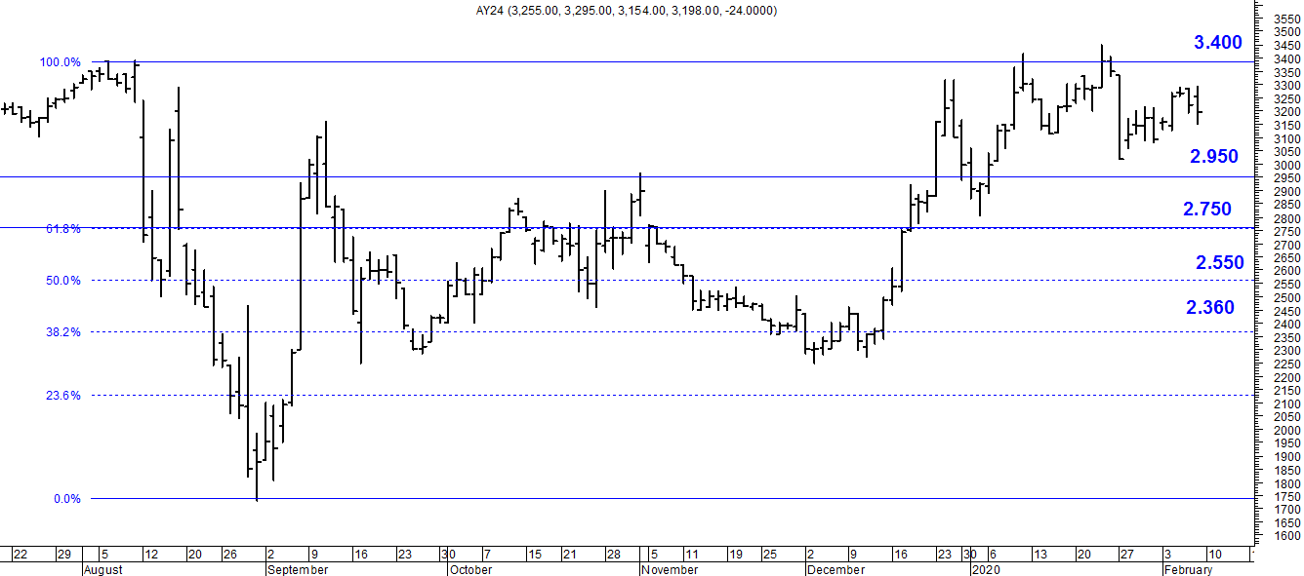
A la baja soporte en $2.950.
A la suba resistencia en $ 3.400.

AY24D (Cierre 07/02/2020 u$s 38.80)

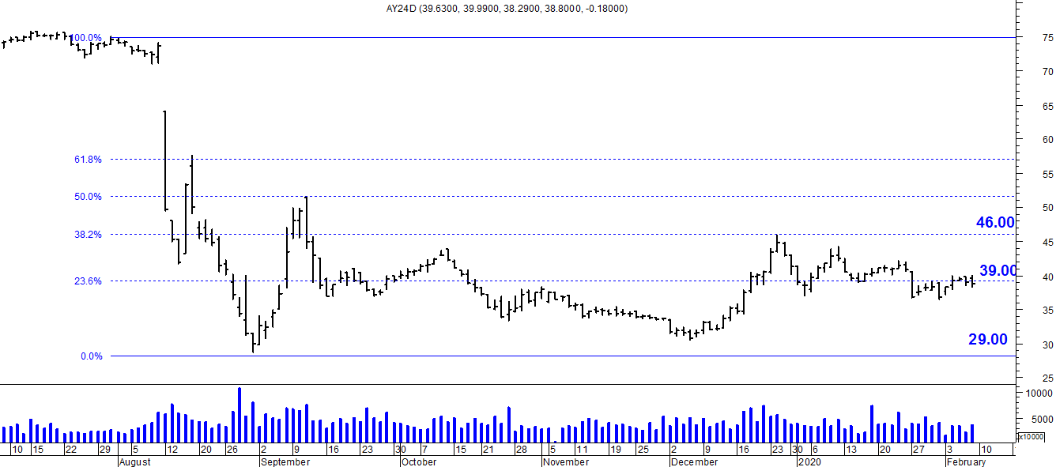

Resistencia us$ 39.00.
Soporte en us$ 29.00.

DICA (Cierre 07/02/2020 $ 5.770)
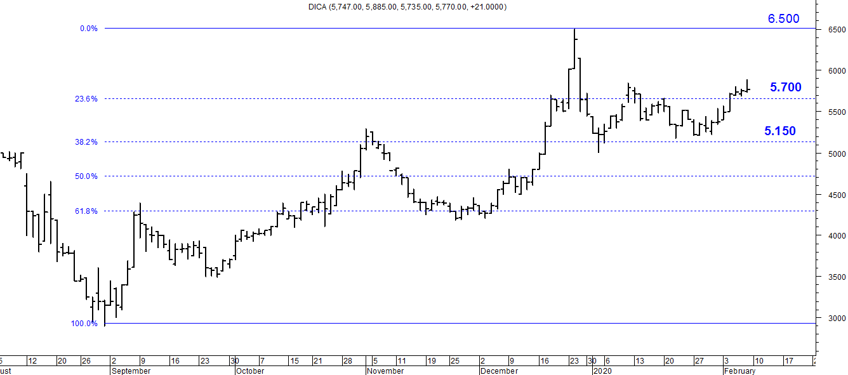
Soporte en $ 5.770.
Resistencia $ 6.500.

DICAD (Cierre 07/02/2020 us$ 69.80)
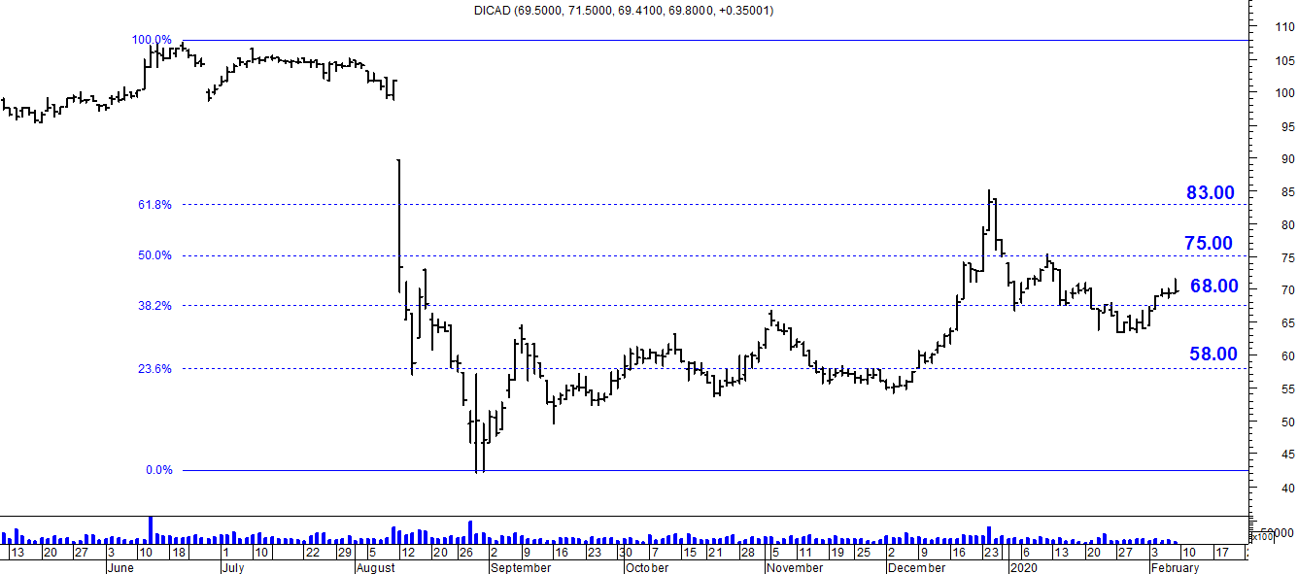

Resistencia us$ 75.00.
Soporte en us$ 68.00.

